

Одоевская центральная

районная библиотека им. Н.В. Денисова

**ПРОГРАММА**

**ДЕНИСОВСКИХ**

**КРАЕВЕДЧЕСКИХ ЧТЕНИЙ**

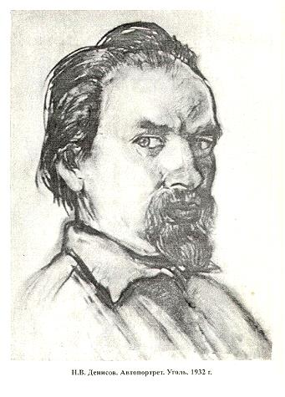

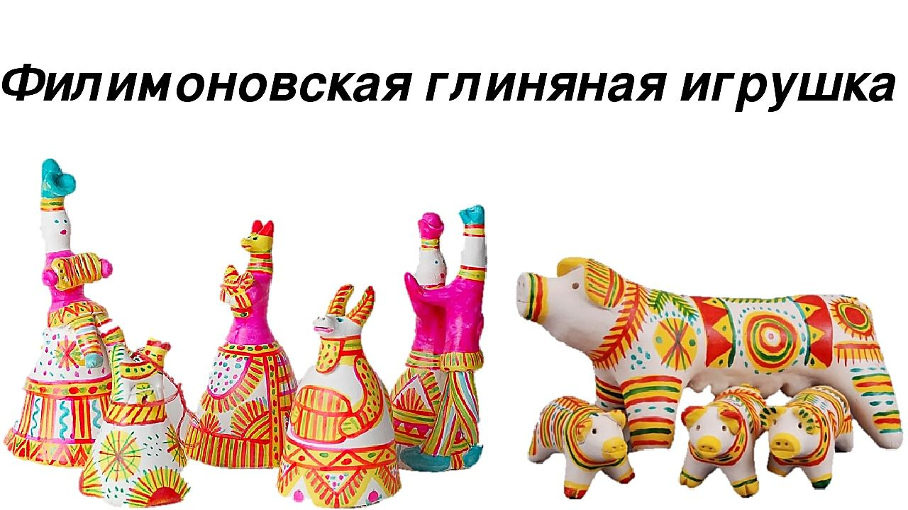

**ОДОЕВ**

**2023**



**Дата проведения:** 3 марта 2023 г.

**Место проведения:** Одоевская центральная районная библиотека им. Н. В.

Денисова

1. **Литературная конференция**

**«Одоевский край в прозе Николая Васильевича Денисова»:**

12.00 - 12.05 Приветственное слово

**Погарелова Анастасия Дмитриевна, директор МБУК**

**«ОМЦБС»**

12.05 - 12.10 Приветственное слово

**Денисов Сергей Николаевич**

12.10 - 12.15 Приветственное слово

**Успенский Борис Евгеньевич, краевед,**

**руководитель литературно-поэтического объединения**

**«Родник»**

12.15 - 12.25 Доклад «Автобиографическая проза как источник сохранения

памяти о Николае Васильевиче Денисове»,

**Золотарева Каролина Евгеньевна, библиотекарь читального**

**зала центральной районной библиотеки им. Н. В. Денисова**

12.25 - 12.35 Доклад «Родная природа в прозе Николая Васильевича Денисова»,

**Панова Зоряна Марьяновна, ученица школы им. В. Д.**

**Успенского**

12.35 - 12.45 Доклад «Наследники традиций»,

**Кузнецов Сергей Васильевич, директор музея**

**«Филимоновская игрушка»**



12.45 - 12.55 Доклад «Промысел филимоновской игрушки

в сборнике рассказов Николая Васильевича Денисова

«Ожившие символы»,

**Козина Марина Николаевна**,

**заведующая отделом обслуживания читателей**

**библиотеки им. Н. В. Денисова**

12.55 **-** 13.05Доклад«Филимоновские гончары и гончарное ремесло на

страницах произведений Николая Васильевича Денисова»,

**Соколова Любовь Вячеславовна, лектор** **МБУК**

**«Одоев - город-музей»**

13.05 – 13.15 Доклад **«**Образы жителей Одоевского края в творчестве

Николая Васильевича Денисова»,

**Тюрина Юлия Ивановна** **ученица школы**

**им. А. Д. Виноградова**

13.15 - 13.30 Обсуждение докладов

13.30 - 13.40 Свободный микрофон

13.40 – 13.50 Подведение итогов и награждение участников чтений

**Погарелова Анастасия Дмитриевна, директор МБУК**

**«ОМЦБС»**

1. **Презентация книги Владлена Эдуардовича Дорофеева**

**«Филимоновский всадник из пламени»**

